BREVET BLANC de Mathématiques - mars 2018

NUMERO DE CANDIDAT :

Toute réponse doit être justifiée sauf information contraire. Le détail des calculs doit figurer sur la copie.
La rédaction (4 points) et la présentation (4 points) sont prises en compte dans le barème.
L'usage des calculatrices est autorisé.
Les exercices sont à faire directement sur cet énoncé

Exercice 1 : 15 pts
Cet exercice est un QCM (questionnaire à choix multiple).
pour chaque ligne du tableau, une seule affirmation est juste.
Aucune justification n'est attendue, aucun point n'est retiré en cas de mauvaise réponse.
Entourer la bonne réponse .
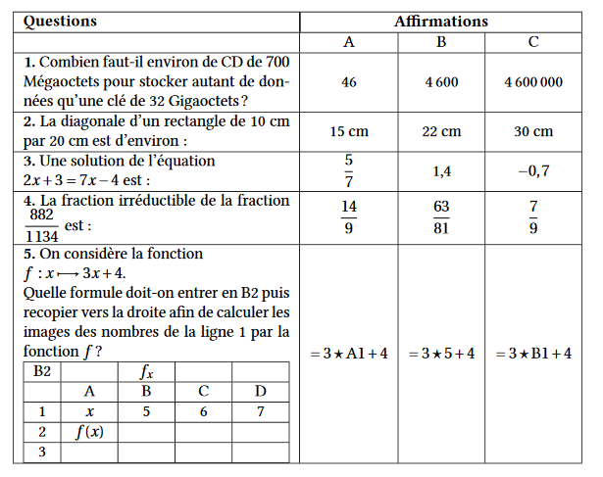

Exercice 2 : 20 pts

PREMIERE PARTIE :
Les légionelles sont des bactéries présentes dans l'eau potable. Lorsque la température de l'eau est comprise entre 30°C et 45°C , ces bactéries prolifèrent et peuvent atteindre, en 2 ou 3 jours, des concentrations dangeureuses pour l'homme.
Rappel : un micromètre est égal à un millionième de mètre
1. La taille d'une bactérie légionnelle est 8,8 micromètre .
Exprimer cette taille en écriture scientifique .......................................................

2. Lorsque la température de l'eau est 37°C, cette population de bactéries légionelles double tous les quarts d'heure. Une population de 100 bactéries est placée dans ces conditions.
Compléter le tableau suivant
Nombre de quarts d'heure | Population de bactéries
0 | 100
1
2 | 400
3
4
5
6
7
8

3. a. Quel est le nombre de bactéries légionelles au bout d'une heure ? (sans justifier)
....................................................................................................................
b. Le nombre de bactéries légionelles est-il proportionnel au temps écoulé ?
..........................................................................................................................................................
..........................................................................................................................................................
..........................................................................................................................................................
c. Après combien de quarts d'heure cette population dépasse-t-elle dix mille bactéries légionelles ? (sans justifier)
...............................................................................................................................................................

DEUXIEME PARTIE :
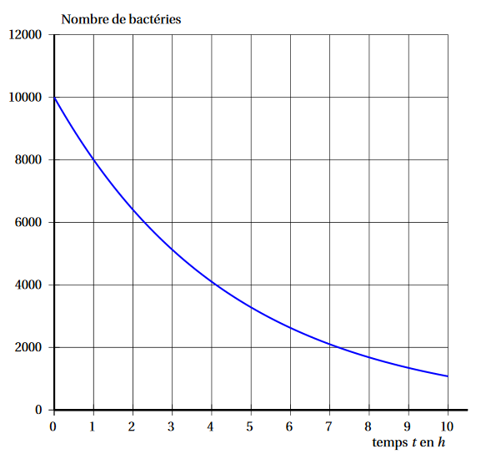
On souhaite tester l'efficacité d'un antibiotique pour lutter contre la bactérie légionnelle . On introduit l'antibiotique dans un récipient contenant 10 000 bactéries légionelles au temps t=0. La représentation graphique donne le nombre de bactéries dans le récipient en fonction du temps.

1. Au bout de 3 heures , combien reste-t-il environ de bactéries légionelles dans le récipient ? (sans justifier)
............................................................................................................................................................................
2. Au bout de combien de temps environ reste-t-il 6 000 bactéries légionelles dans le récipient ? (sans justifier)
..........................................................................................................................................................................
3. On estime qu'un antibiotique sera efficace sur l'être humain s'il parvient à détruire 80% du nombre initial de bactéries dans le récipient en moins de 5 heures.
Cet antibiotique vous parait-il efficace (faire les tracés nécessaires sur le graphique pour justifier votre réponse) ?
..................................................................................................................................................................................
..................................................................................................................................................................................
................................................................................................................................................................................

Exercice 3 : 16 pts
On considère le programme de calcul dans lequel $x$ , Etape 1 , Etape 2 et Résultat sont des variables.
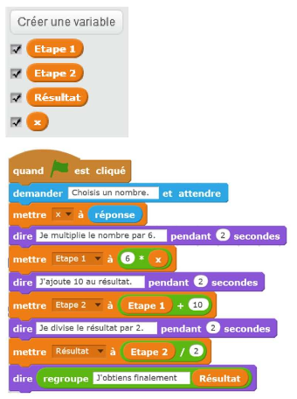
1. a. Julie a fait fonctionner ce programme en choisissant le nombre 5. Vérifier que ce qui est dit à la fin est : "j'obtiens finalement 20".
.................................................................................
.................................................................................
.................................................................................
b. Que dit le programme si Julie le fait fonctionner en choisissant au départ le nombre 7 ?
...................................................................................
..................................................................................
.................................................................................
2. Julie fait fonctionner le programme, et ce qui est dit à la fin est : "J'obtiens finalement 8". Quel nombre Julie a-t-elle choisi au départ ?
.................................................................................
.................................................................................
.................................................................................
3. Si on appelle $x$ le nombre choisi au départ, écrire en fonction de $x$ l'expression obtenue à la fin du programme, puis réduire cette expression.
.................................................................................. ........................................................................................
4. Résoudre l'équation suivante $3 x + 5 = 5 x + 10$
.................................................................................. ........................................................................................
.................................................................................. ........................................................................................
.................................................................................. ........................................................................................
5. Maxime utilise le programme de calcul ci-dessous :
Choisir un nombre
Lui ajouter 2
Multiplier le résultat par 5
Peut-on choisir un nombre pour lequel le résultat obtenu par Maxime est le même que celui obtenu par Julie ?
.............................................................................................................................................................................
NUMERO DE CANDIDAT :
Exercice 4 : 12 pts
L’entraineur d’un club d’athlétisme a relevé les performances de ses lanceuses de poids sur cinq lancers. Voici les relevés qu’il a effectués (il manque deux performances pour une des lanceuses) :
 |  | Lancers
 |  | n°1 | n°2 | n°3 | n°4 | n°5
Performances (en mètre) | Solenne | 17,8 | 17,9 | 18 | 19,9 | 17,4
 | Rachida | 17,9 | 17,6 | 18,5 | 18 | 19
 | Sarah | 18 | 18,5 | 19,5 | ? | ?

On connaît les caractéristiques statistiques de la série d’une des lanceuses :
Caractéristiques des cinq lancers
Etendues : 2,5 m
Moyenne : 18,2 m
Médiane : 18 m

1. Expliquer pourquoi ces caractéristiques ne concernent ni les résultats de Solène, ni ceux de Rachida.
..........................................................................................................................................................
..........................................................................................................................................................
..........................................................................................................................................................
..........................................................................................................................................................
..........................................................................................................................................................
..........................................................................................................................................................
..........................................................................................................................................................
..........................................................................................................................................................
2. Les caractéristiques données sont donc celles de Sarah. Son meilleur lancer est de 19,5m. Quels sont les deux lancers manquants de Sarah ?
..........................................................................................................................................................
..........................................................................................................................................................
..........................................................................................................................................................
..........................................................................................................................................................
..........................................................................................................................................................
........................................................................................................................................................................
Exercice 5 : 14 pts
Pour chaque afirmation , dire si elle est juste ou fausse , en justifiant sur la page de droite :
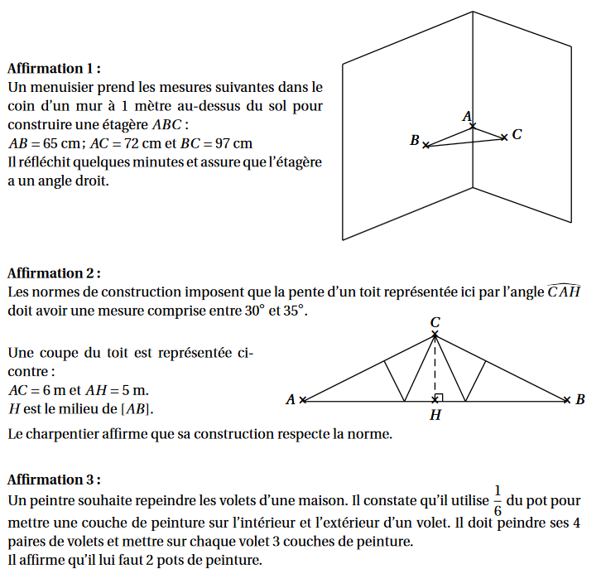

Affirmation 1 :
..............................................................................................................................................................
..............................................................................................................................................................
..............................................................................................................................................................
..............................................................................................................................................................
..............................................................................................................................................................
..............................................................................................................................................................
..............................................................................................................................................................

Affirmation 2 :
..............................................................................................................................................................
..............................................................................................................................................................
..............................................................................................................................................................
..............................................................................................................................................................
..............................................................................................................................................................
..............................................................................................................................................................
..............................................................................................................................................................

Affirmation 3 :
..............................................................................................................................................................
..............................................................................................................................................................
..............................................................................................................................................................
..............................................................................................................................................................
..............................................................................................................................................................
..............................................................................................................................................................
..............................................................................................................................................................
Exercice 6 : 15 pts
Voici le plan de 2 lignes de bus
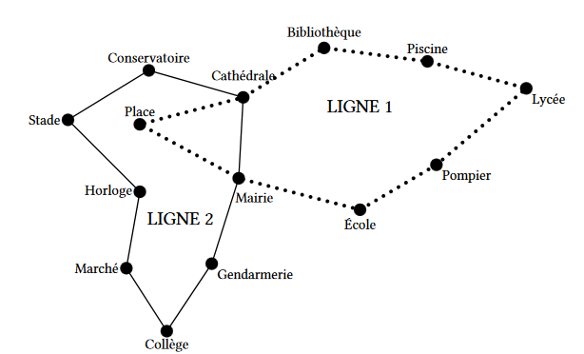
C'est à 6h30 que les deux bus des lignes 1 et 2 partent de l'arrêt "Mairie" dans le sens des aiguilles d'une montre.
Le bus de la ligne 1 met 3 minutes entre chaque arrêt (temps de stationnement compris), tandis que le bus de la ligne 2 met 4 minutes.
Tous les deux vont effectuer le circuit complet plusieurs fois. Ils s'arrêteront juste après 12h.
1. Avec quel bus , en partant de l'arrêt "Mairie" , arrivera-t-on le plus rapidement à l'arrêt Cathédrale ?
..............................................................................................................................................................
..............................................................................................................................................................
..............................................................................................................................................................

2. Les deux bus vont se retrouver à un moment de la journée à l'arrêt "Mairie" en même temps .Dans combien de temps vont-il se retrouver la première fois ?
..............................................................................................................................................................
..............................................................................................................................................................
..............................................................................................................................................................
3. Donner tous les horaires précis de ces rencontres .
..............................................................................................................................................................
..............................................................................................................................................................
..............................................................................................................................................................

